Nền tảng Wayfinder mang lại tổng mức tiết kiệm nhiên liệu tương đương 8% trên các chuyến hành trình Brazil-Trung Quốc từ đầu tháng 10

Theo GCaptain
Các tàu chở hàng rời hàng đầu sử dụng nền tảng Wayfinder của Sofar Ocean để giữ cho tàu của mình an toàn và được tiếp cận hàng ngày với hướng dẫn hành trình được tối ưu hóa giúp tiết kiệm nhiên liệu, thời gian và giảm khí thải.
Trong nửa đầu tháng 10 năm 2023, việc lấy mẫu những tàu cỡ Capesize tuân theo các đề xuất về thay đổi vòng quay chân vịt và điểm đổi hướng của Wayfinder cho thấy chúng đã tiết kiệm được trung bình hơn 62.000 USD mỗi chuyến qua hàng chục chặng tàu chạy không hàng và đầy hàng giữa Brazil và Trung Quốc (Baltic Dry Index C14). Tổng mức tiết kiệm nhiên liệu tương đương trung bình vượt quá 8% và lượng khí thải trung bình giảm 270 tấn CO₂ mỗi chặng do khả năng nắm bắt được những điều kiện thời tiết thuận lợi.
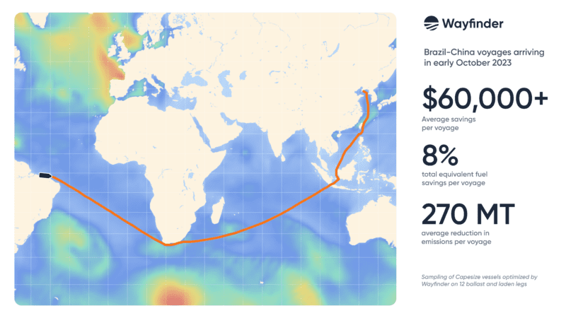
Tuần thứ ba của tháng 10 năm 2023 cũng chứng kiến đà tăng bền vững sau khi giá cước tàu cỡ Capesize tăng trên các tuyến chở quặng sắt từ Brazil đến Trung Quốc – với giá cước vận tải khoảng 24 USD/tấn, tăng 28% so với tháng 9. Mức cước cao hơn này càng nâng cao lợi nhuận cho bất kỳ con tàu cỡ capsize nào tối ưu hóa tuyến hành trình bằng việc dùng nền tảng Wayfinder ở giai đoạn này. Những kết quả nhân lên này có thể thực hiện được là nhờ cách tiếp cận động của Wayfinder để tối ưu hóa tuyến hành trình với khả năng dự báo thời tiết vượt trội. Wayfinder liên tục gửi hướng dẫn tối ưu hóa về mặt thương mại cho các tàu trong suốt chuyến hành trình. Giống như Google Maps, nó phân tích thông tin giao thông và giá xăng dầu mới nhất trước khi đề xuất một tuyến đường mới, Wayfinder xem xét các dự báo thời tiết và yếu tố thị trường mới nhất trước khi gửi đề xuất hàng ngày về chế độ máy chính hoặc đưa ra các điểm chuyển hướng mới (WP) trong số hàng trăm triệu phương án tùy chọn. Cách tiếp cận động này vượt trội hơn so với chiến lược hành trình “Lập tuyến đường rồi quên nó đi”, chẳng hạn như không đổi công suất máy đẩy mà các nền tảng khác khuyến nghị.
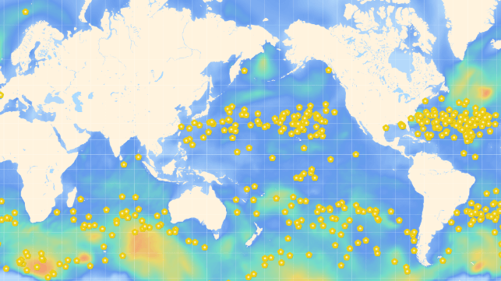
Cốt lõi của công cụ tối ưu hóa Wayfinder là khả năng dự báo thời tiết tốt nhất của Sofar. Những dự báo này đồng bộ dữ liệu theo thời gian thực được thu thập bởi mạng lưới các cảm biến đại dương toàn cầu của Sofar và chính xác hơn tới 70% so với các mô hình dự báo truyền thống dựa vào vệ tinh được sử dụng bởi các nền tảng khác. Bằng cách sử dụng các dự báo ưu việt kết hợp với quan sát thời tiết theo thời gian thực được thực hiện dọc theo tuyến hành trình của tàu, Wayfinder khuyên các tàu nên tăng tốc, giảm tốc độ hoặc thay đổi hướng đi để giảm thiểu chi phí hành trình và giảm lượng khí thải. Liên hệ với nhóm bán hàng của Wayfinder để tìm hiểu thêm hoặc thử lập lịch.

--------------------------------

